# JAVASCRIPT LANJUTAN | 10.1 Callback

> pernah disinggung di bagian Higher Order Function

> disini kita akn pelajari , mengapa kita menggunakan Callback dan mengapa kita hindari

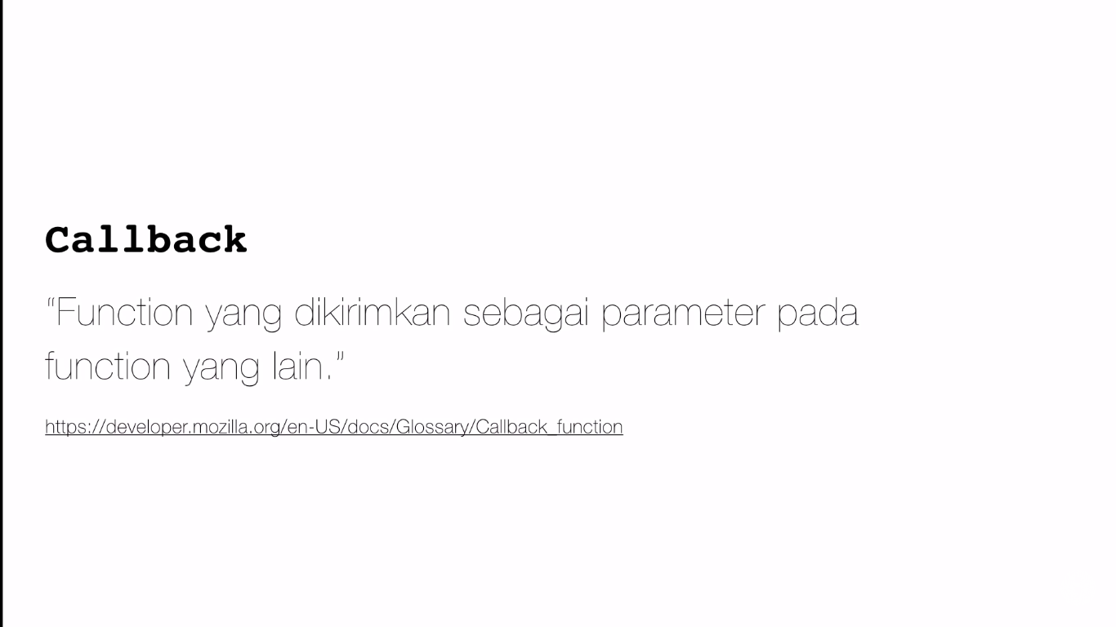

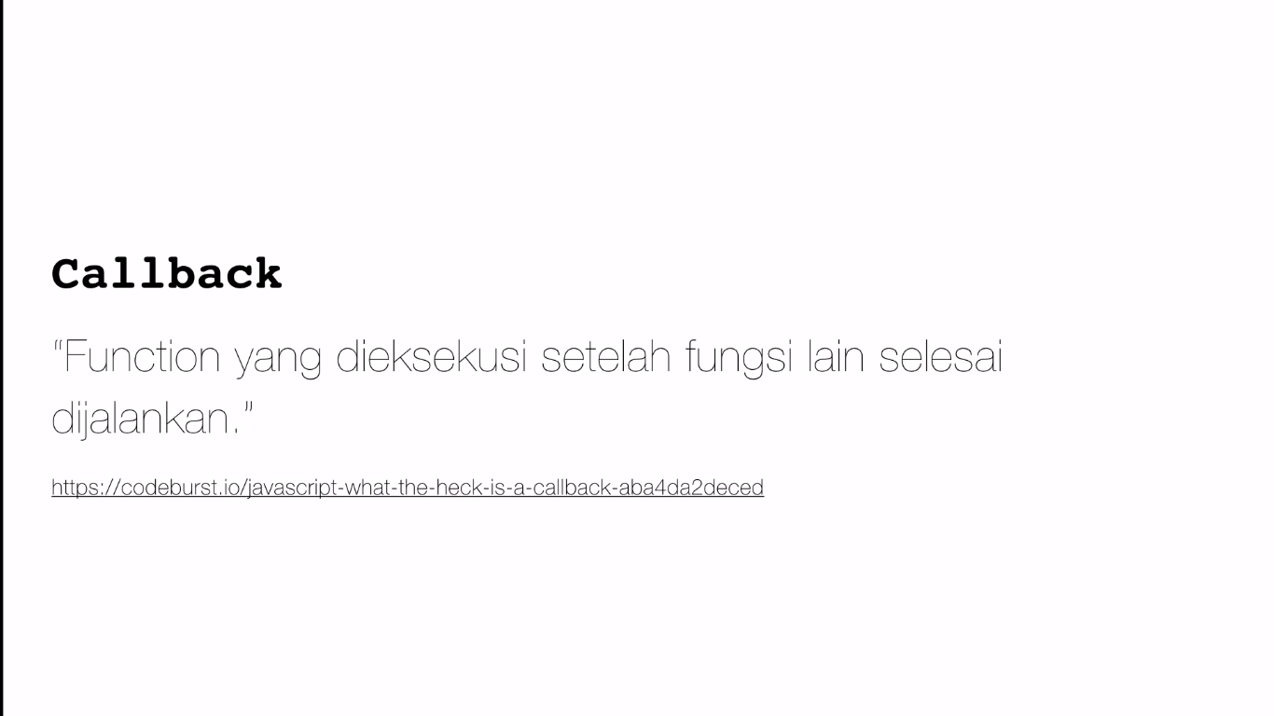

> contoh

Index.html

<!DOCTYPE html>

<html lang="en">

<head>

<meta charset="UTF-8">

<meta http-equiv="X-UA-Compatible" content="IE=edge">

<meta name="viewport" content="width=device-width, initial-scale=1.0">

<title>Callback</title>

</head>

<body>

<script src="script.js"></script>

</body>

</html>

script.js

// synchronous callback

function halo(nama) {

alert('halo,' + $nama);

}

function tampilkanPesan(callback){

const nama = prompt('masukkan nama : ');

callback(nama);

}

tampilkanPesan(halo);

Output

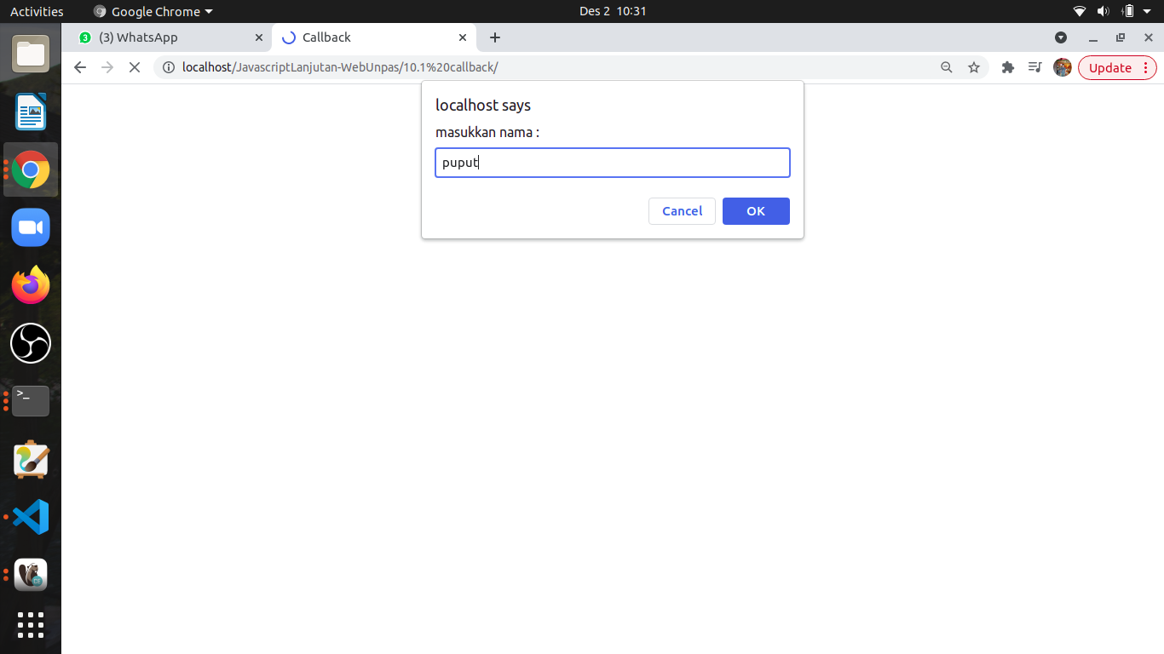

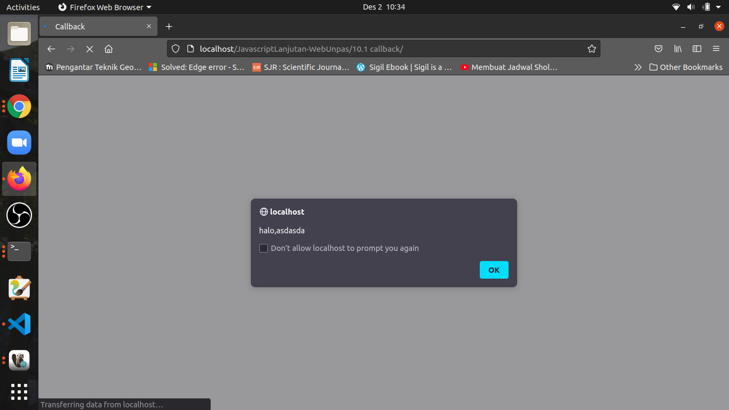

> bisa dibuat dalam bentuk sederhana

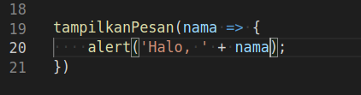

> atau menggunakan arrow function



> yg dibutuhkan adalah pemahaman tentang callback

> misal kta punya objek mahasiswa

const mhs = [

{

"nama" : "Puput Budi Wintoro",

"nidn" : "0231108402",

"email" : "wintorogaulz@gmail.com",

"idDosenWali" : 1

},

{

"nama" : "Norma Maylinda",

"nidn" : "12345678",

"email" : "norma@gmail.com",

"idDosenWali" : 2

}

]

> sekarang sy ingin menampilkan semua nama mahasiswa tersebut ke dalam console

mhs.forEach(m => console.log(m.nama));

Output

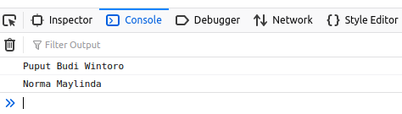

> jika dibuat synchronous

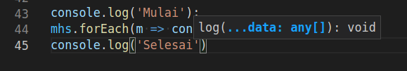

Output

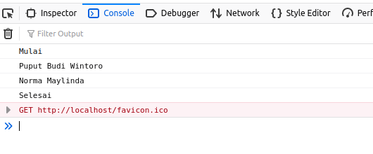

> agar terlihat kita tambahkan looping

console.log('Mulai');

mhs.forEach(m => {

for(let i=0; i<10000000;i++){

console.log();

}

console.log(m.nama);

});

console.log('Selesai');

Output

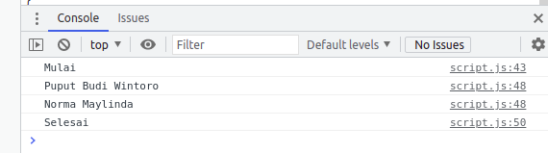

> sekarang kita lakukan Asynchronous Callback

Kita sediakan dulu file2 berikut

mahasiswa.json

[

{

"nama" : "Puput Budi Wintoro",

"npm" : "0231108402",

"email" : "wintorogaulz@gmail.com",

"idDosenWali" : 1

},

{

"nama" : "Norma Maylinda",

"npm" : "12345678",

"email" : "norma@gmail.com",

"idDosenWali" : 2

},

{

"nama" : "Kanaya Anindya",

"npm" : "87654321",

"email" : "kanaya@gmail.com",

"idDosenWali" : 3

}

]

> lanjut

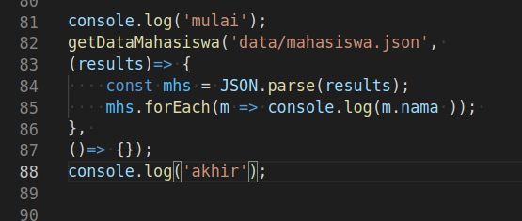

Output

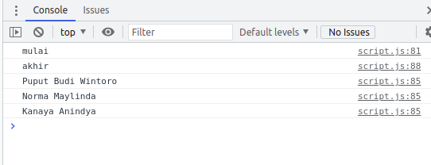

> ok, itulah contoh asynchronous callback

Script sejauh ini

**script.js**

// // function halo(nama) {

// // alert('halo,' + nama);

// // }

// function tampilkanPesan(callback){

// const nama = prompt('masukkan nama : ');

// callback(nama);

// }

// // tampilkanPesan(halo);

// // tampilkanPesan(function (nama) {

// // alert('Halo, '+ nama)

// // })

// // tampilkanPesan();

// // tampilkanPesan(nama => {

// // alert('Halo, ' + nama);

// // })

// tampilkanPesan(nama => alert('Halo, ' + nama));

//=================================================================

// const mhs = [

// {

// "nama" : "Puput Budi Wintoro",

// "nidn" : "0231108402",

// "email" : "wintorogaulz@gmail.com",

// "id" : 1

// },

// {

// "nama" : "Norma Maylinda",

// "nidn" : "12345678",

// "email" : "norma@gmail.com",

// "id" : 2

// }

// ]

// console.log('Mulai');

// mhs.forEach(m => {

// for(let i=0; i<10000000;i++){

// console.log();

// }

// console.log(m.nama);

// });

// console.log('Selesai');

/*=============

Asynchronous Callback

===============*/

// function getDataMahasiswa(url, success, error){ // success dan error adalah callback

// let xhr = new XMLHttpRequest();

// xhr.onreadystatechange = function(){

// if(xhr.readyState === 4){ // 4 = ready

// if(xhr.status === 200) {

// success(xhr.response);

// }else if(xhr.status === 404){

// error();

// }

// }

// }

// xhr.open('get', url);

// xhr.send();

// }

// function success(){

// }

// function error(){

// }

// console.log('mulai');

// getDataMahasiswa('data/mahasiswa.json',

// (results)=> {

// const mhs = JSON.parse(results);

// mhs.forEach(m => console.log(m.nama ));

// },

// ()=> {});

// console.log('akhir');

/* ==========================

Bisa Juga Kita Gunakan JQUERY untuk melakukan hal seperti diatas

=============================*/

> sekarang kita akan lakukan hal yg sama dengan diatas, tapi pakai bantuan JQUERY

> pertama , tambahkan di index.html link JQUERY cdn

https://code.jquery.com/

<script src="https://code.jquery.com/jquery-3.6.0.js" integrity="sha256-H+K7U5CnXl1h5ywQfKtSj8PCmoN9aaq30gDh27Xc0jk=" crossorigin="anonymous"></script>

Script inde.html

<!DOCTYPE html>

<html lang="en">

<head>

<meta charset="UTF-8">

<meta http-equiv="X-UA-Compatible" content="IE=edge">

<meta name="viewport" content="width=device-width, initial-scale=1.0">

<title>Callback</title>

</head>

<body>

<script src="https://code.jquery.com/jquery-3.6.0.js" integrity="sha256-H+K7U5CnXl1h5ywQfKtSj8PCmoN9aaq30gDh27Xc0jk=" crossorigin="anonymous"></script>

<script src="script.js"></script>

</body>

</html>

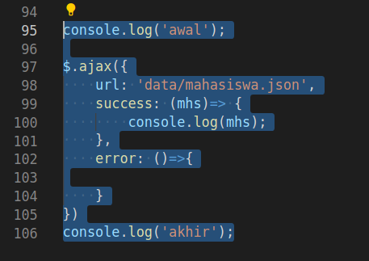

Output

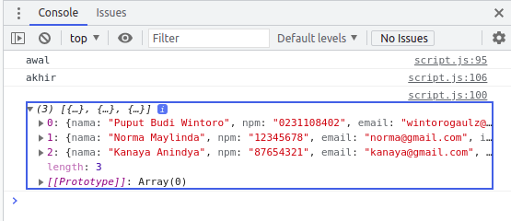

Atau kalau mau ambil namanya saja

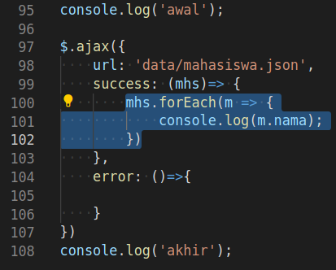

Output

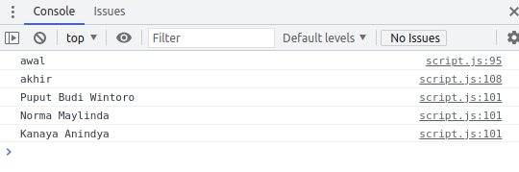

> oke

> script akhir

script.js

// // function halo(nama) {

// // alert('halo,' + nama);

// // }

// function tampilkanPesan(callback){

// const nama = prompt('masukkan nama : ');

// callback(nama);

// }

// // tampilkanPesan(halo);

// // tampilkanPesan(function (nama) {

// // alert('Halo, '+ nama)

// // })

// // tampilkanPesan();

// // tampilkanPesan(nama => {

// // alert('Halo, ' + nama);

// // })

// tampilkanPesan(nama => alert('Halo, ' + nama));

//=================================================================

// const mhs = [

// {

// "nama" : "Puput Budi Wintoro",

// "nidn" : "0231108402",

// "email" : "wintorogaulz@gmail.com",

// "id" : 1

// },

// {

// "nama" : "Norma Maylinda",

// "nidn" : "12345678",

// "email" : "norma@gmail.com",

// "id" : 2

// }

// ]

// console.log('Mulai');

// mhs.forEach(m => {

// for(let i=0; i<10000000;i++){

// console.log();

// }

// console.log(m.nama);

// });

// console.log('Selesai');

/*=============

Asynchronous Callback

===============*/

// function getDataMahasiswa(url, success, error){ // success dan error adalah callback

// let xhr = new XMLHttpRequest();

// xhr.onreadystatechange = function(){

// if(xhr.readyState === 4){ // 4 = ready

// if(xhr.status === 200) {

// success(xhr.response);

// }else if(xhr.status === 404){

// error();

// }

// }

// }

// xhr.open('get', url);

// xhr.send();

// }

// function success(){

// }

// function error(){

// }

// console.log('mulai');

// getDataMahasiswa('data/mahasiswa.json',

// (results)=> {

// const mhs = JSON.parse(results);

// mhs.forEach(m => console.log(m.nama ));

// },

// ()=> {});

// console.log('akhir');

/* ==========================

Bisa Juga Kita Gunakan JQUERY untuk melakukan hal seperti diatas

=============================*/

console.log('awal');

$.ajax({

url: 'data/mahasiswa.json',

success: (mhs)=> {

mhs.forEach(m => {

console.log(m.nama);

})

},

error: (e)=>{

console.log(e.responseText);

}

})

console.log('akhir');